**CRM库问题整理**

**查询分配版块：**

1.修改后面新增一个查询资料详情页（点击跳转至客户资料页面）  
2.店铺网址和店铺地址替换成客户类别  
3.搜索栏里面增加一个客户类别，以便按照客户类别查找  
4.新增一个页面选择页（第几页可输入）  
5.新增一个可以选择50.100.200数量的资源进行领取。

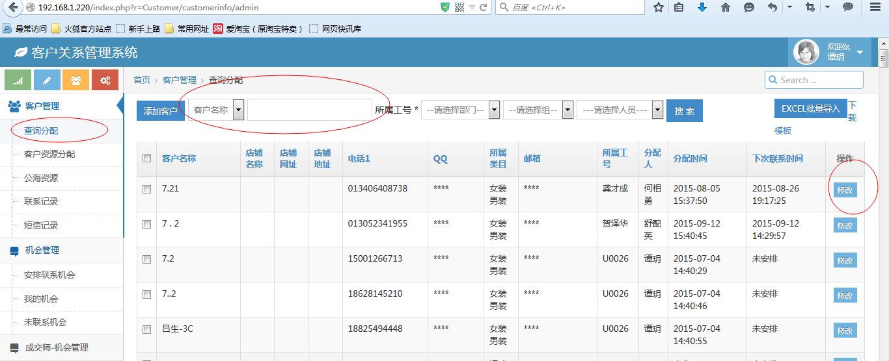

6.添加客户页面里面，新增一个客户类别。（即可以直接添加到2类或者其他类别）  
7.批量导入表格，邮箱替换成客户类别。不填写类别则默认0类

1. 在查询分配界面的操作一列增加加一个可以直接拨打电话的按钮，（比如我输入客户A的电话号码，后面会显示一个按钮来直接拨打电话。）电销拨打电话之后，若此客户有人跟进则会弹出一个提示框来提示跟进人是谁。提示如下图：

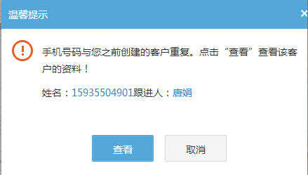

9：查询到某个客户之后点击客户名字，可以查询到有关这个客户的一切相关跟进的记录。（比如：查询客户A，点击客户名字可以查询到客户A的跟进记录）如下图：

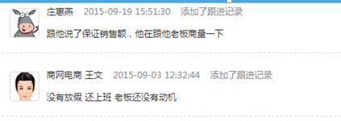

**资源分配版块：**  
1：新增一个可以选择50.100.200数量的资源进行领取。  
2：新增一个页面选择页（第几页可输入）

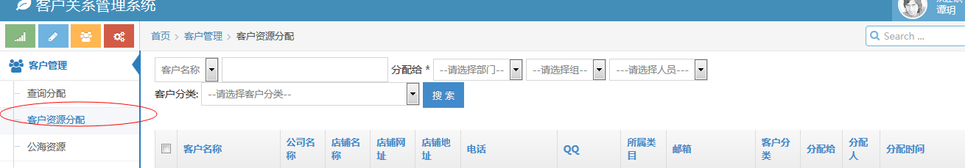

**公海资源版块：**  
1：原客户分类改成0-8类，不要是这种文字  
2: 店铺网址和店铺地址替换成最后联系时间（可排序）和原跟进人名字（比如：唐娟），

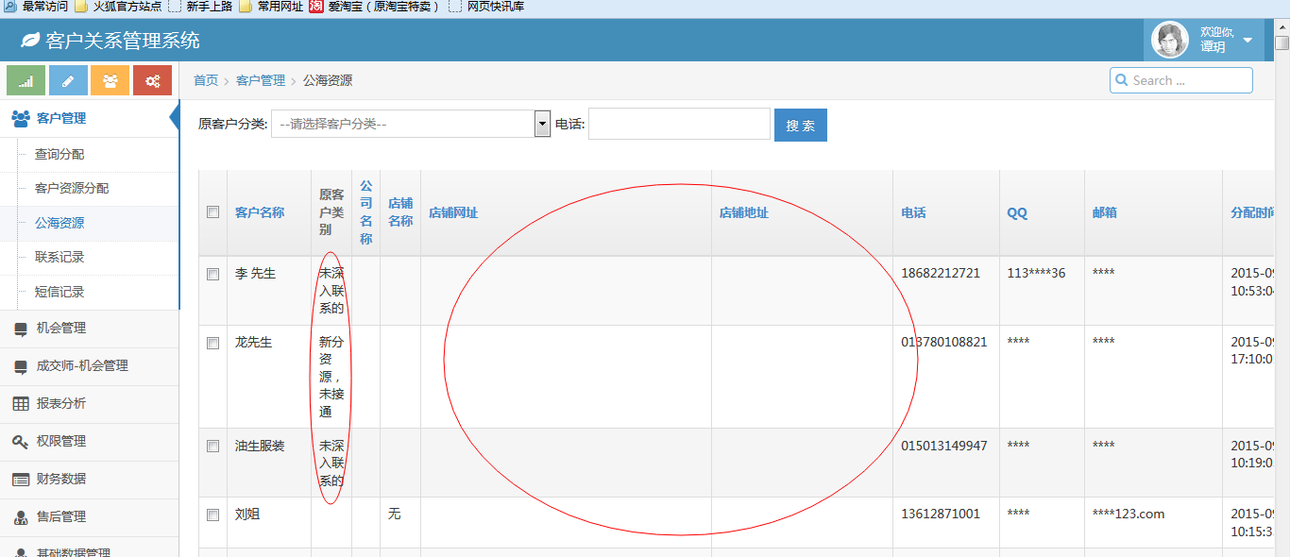

3：搜索栏的电话一项可以选择其他。（比如：客户名字、QQ等）

4：新增一个可以选择50.100.200数量的资源进行领取。

5：下次联系时间一列删除。

6：新增一个页面选择页（第几页可输入）跳转后，原搜索条件不变。

7：新增如下分配页面（即和客户分配资源版块一样，可以直接分配资源给某人。）

8：公海分配资源，单独建立一个客户类别，--0类（即指公海资源，且直接显示在电销的—0类中）。

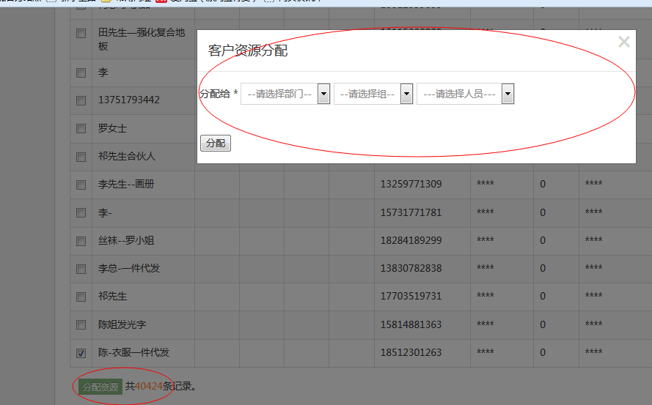

9：搜索栏新增如下图所示选项：

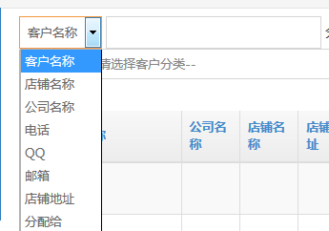

**安排联系机会版块：**

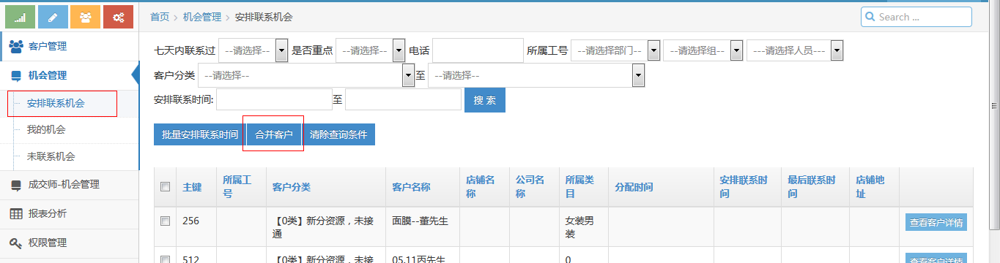

1：合并客户的按钮放在‘我的机会’中。

2：将‘店铺地址’一列删除。

**我的机会版块：**

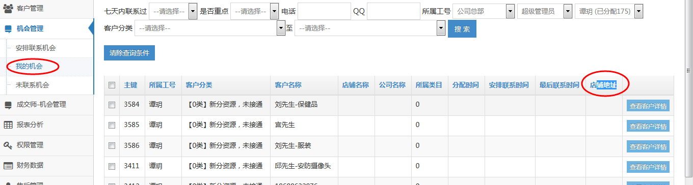

1：把店铺地址一列替换为‘分配人’。

2：客户资料页面历史记录的小计里面的文字合并成一条。类似以下图：

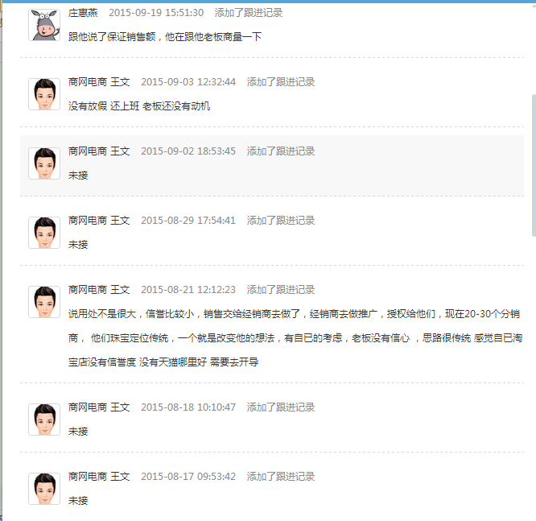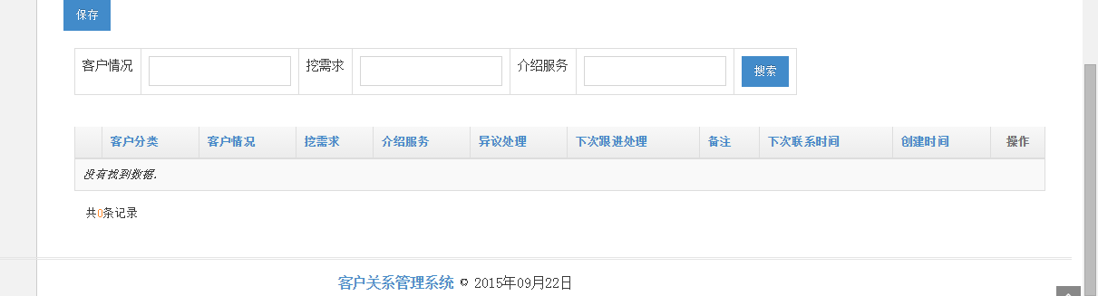

3：查看客户详情页面跳转出新标签，保存成功后不要关闭或者返回我的机会页面，直接停留在当前页即可。(因为现在设计的是自动弹出新标签,所以非常方便,不担心找不到第一个原始操作页面.所以在新标签页面,提示保存成功即可保留该资料页面,以便员工查看)

5：丢入公海的资源不需要填写‘下次联系时间’.

7：有新分资源提醒点击‘查看’之后的页面，增加一个‘查看客户详情’的按钮，可直接进入客户资料页面

8：查看客户详情中，不要把电话号码隐藏。  
9:新增一个批量放入公海功能。

10：在我的机会页面的所属类目旁边都新增加一列‘客户保存时间’，这样我们可以看到大家的转化情况，周期就十分清楚。（比如，电销A在某月某天某时某分将客户B放入3类保存成功，那么此客户后面的新增一列就显示这个客户B的保存时间。）

**报表分析板块：**

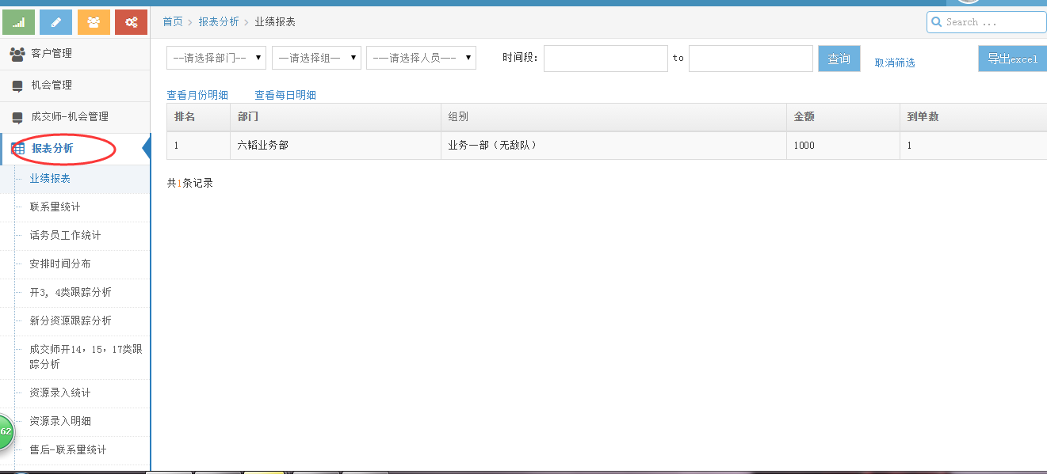

1：所有报表统计都默认显示当天。

2：把员工的录音播放下载和小计分开。

**联系记录板块：**

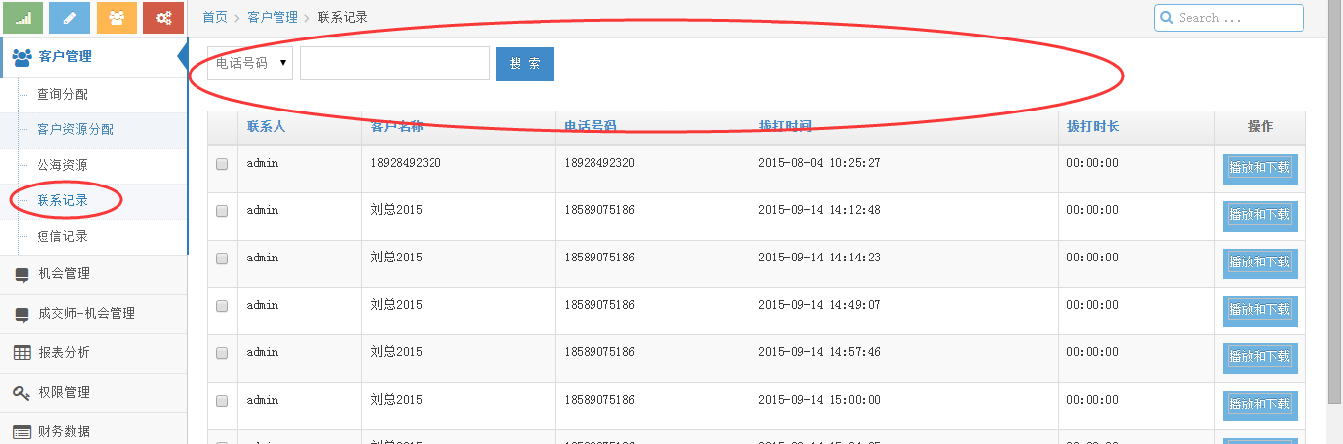

1：默认显示当天的记录。

2：像下图EC图所示，可以按照时间、人员或单独的电话号码查询，也可以结合条件查询，且最后显示合计的联系时间：

